Страница категорий и тегов
- Создайте CategoryController
- Создайте представление categories.show, в качестве шаблона можно выбрать шаблон категорий
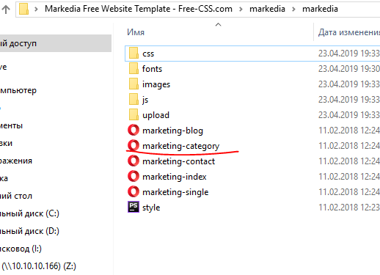
- Создайте метод show CategoryController и внесите следующий код
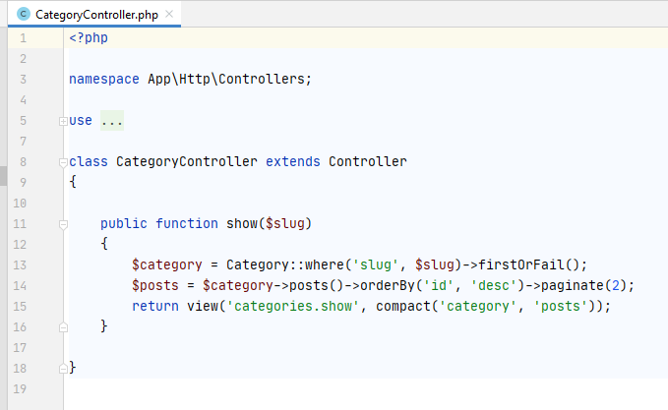
- Вызываем модель, далее с помощью условия where по slug получаем категорию либо выводим ошибку 404 (firstOrFail).
- Через связь с моделью Post, получаем посты относящиеся к этой категории, выводим посты с пагинацией и сортируем в обратном порядке.
- Возвращаем вид.
4. В представлении categories.show реализуйте показ постов, относящиеся к данной категории. (самостоятельно)

Вывод постов по тегам
- Создайте TagController
- Скопируйте папку categories и вставьте ее с именем tags
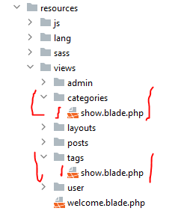
- Создайте метод show TagController и внесите следующий код
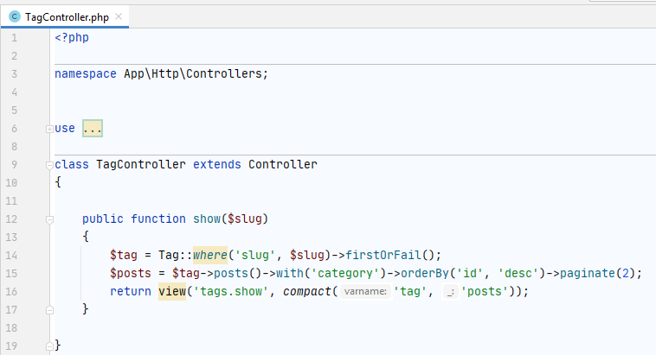
- В представлении tags.show внесите изменения самостоятельно

